В период с 19 по 25 октября 2022 года на территории городского поселения Пионерский прошли мероприятия по ликвидации мест несанкционированного размещения отходов в районе ул.Вокзальная, д.2, ул.Ленина, в районе домов 15 и 17. Объем вывезенного мусора составил 864 м3.
Выражаем огромную благодарность Советскому отделу службы по контролю и надзору в сфере охраны окружающей среды, объектов животного мира и лесных отношений Ханты-Мансийского автономного округа – Югры (ПРИРОДНАДЗОР Югры) за оказанную помощь в виде предоставления транспортного средства.

КАК БЫЛО | КАК СТАЛО
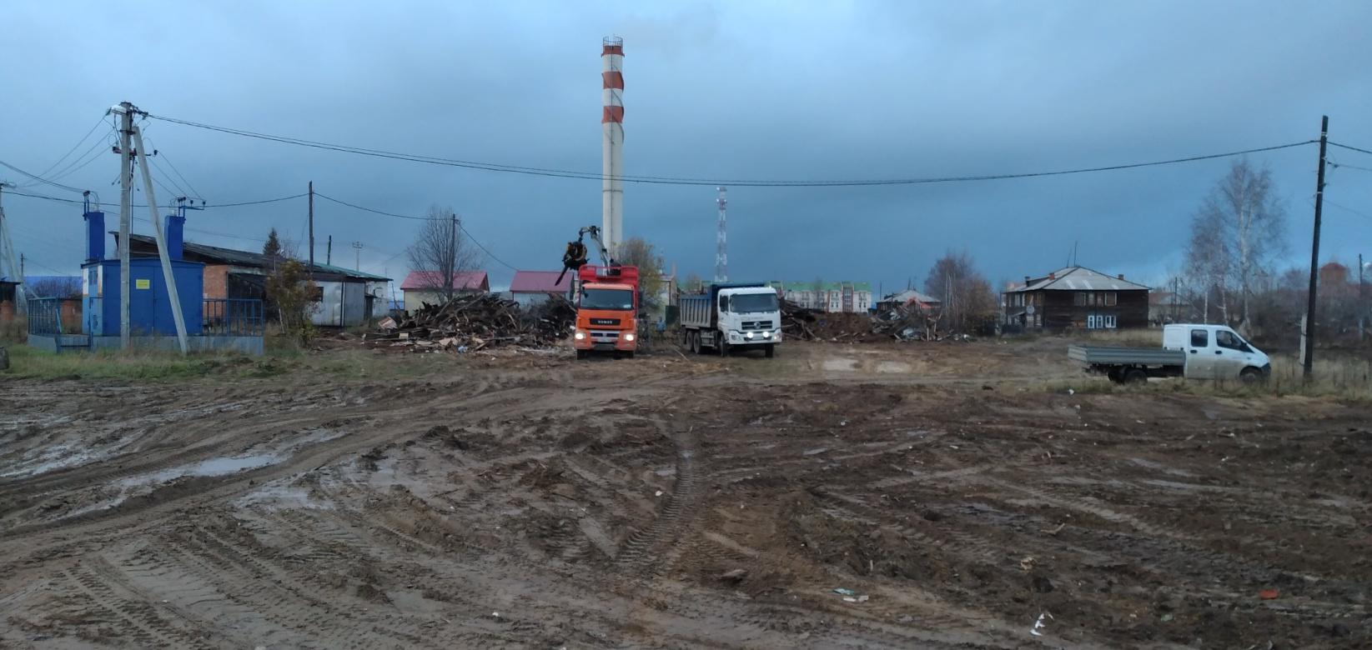 | 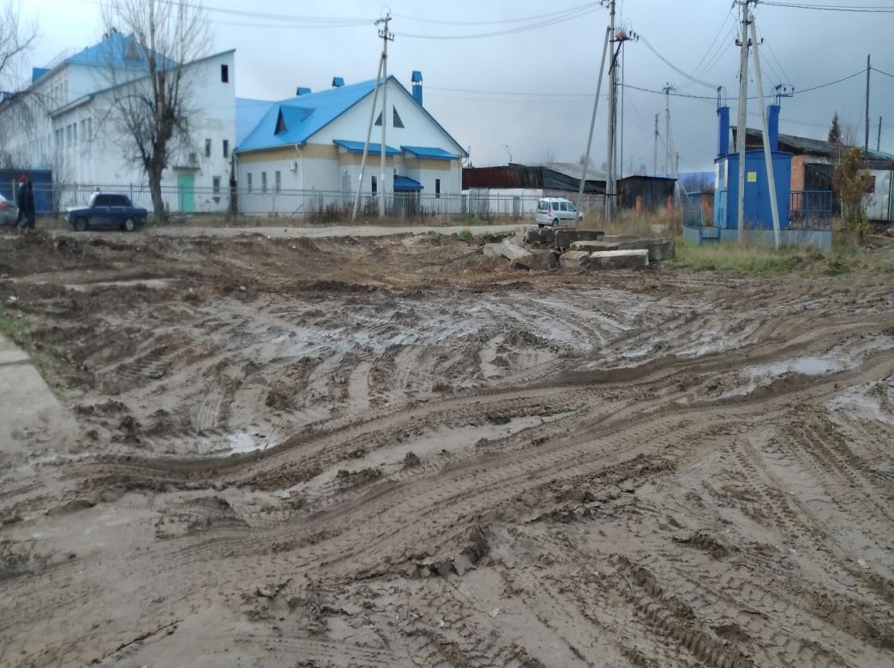
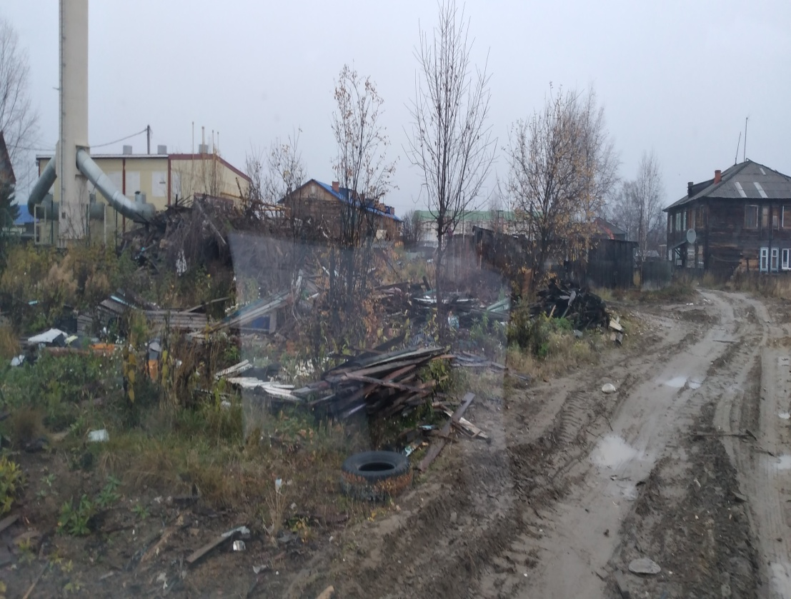 | 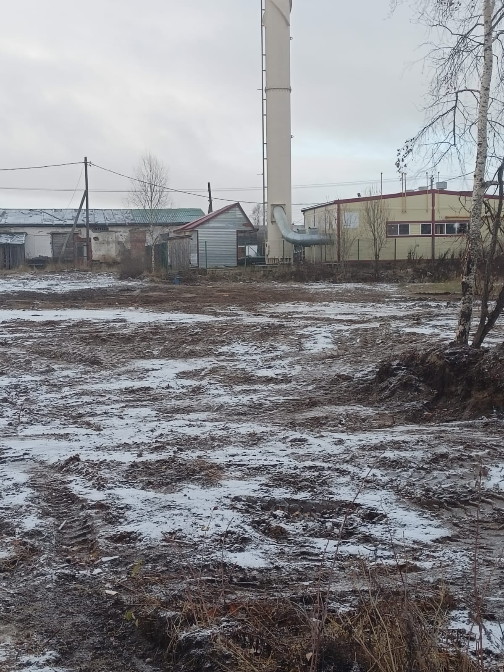
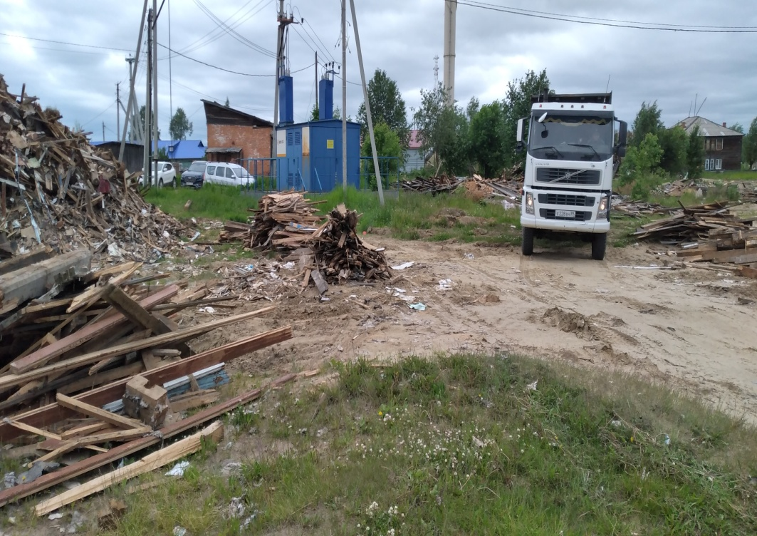 | 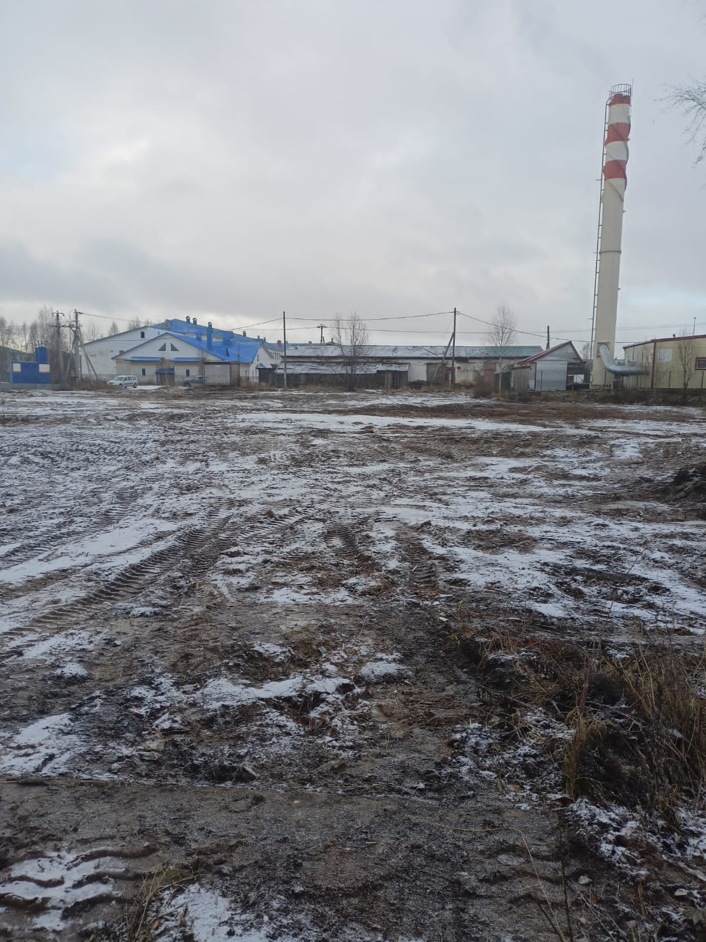
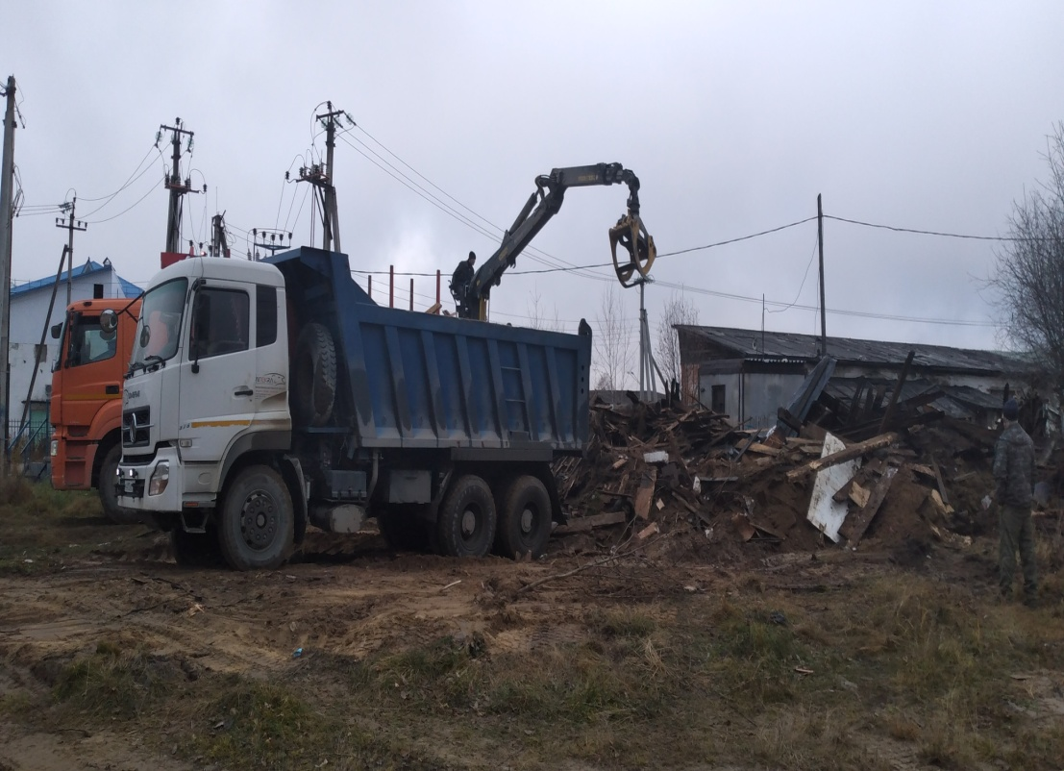 | 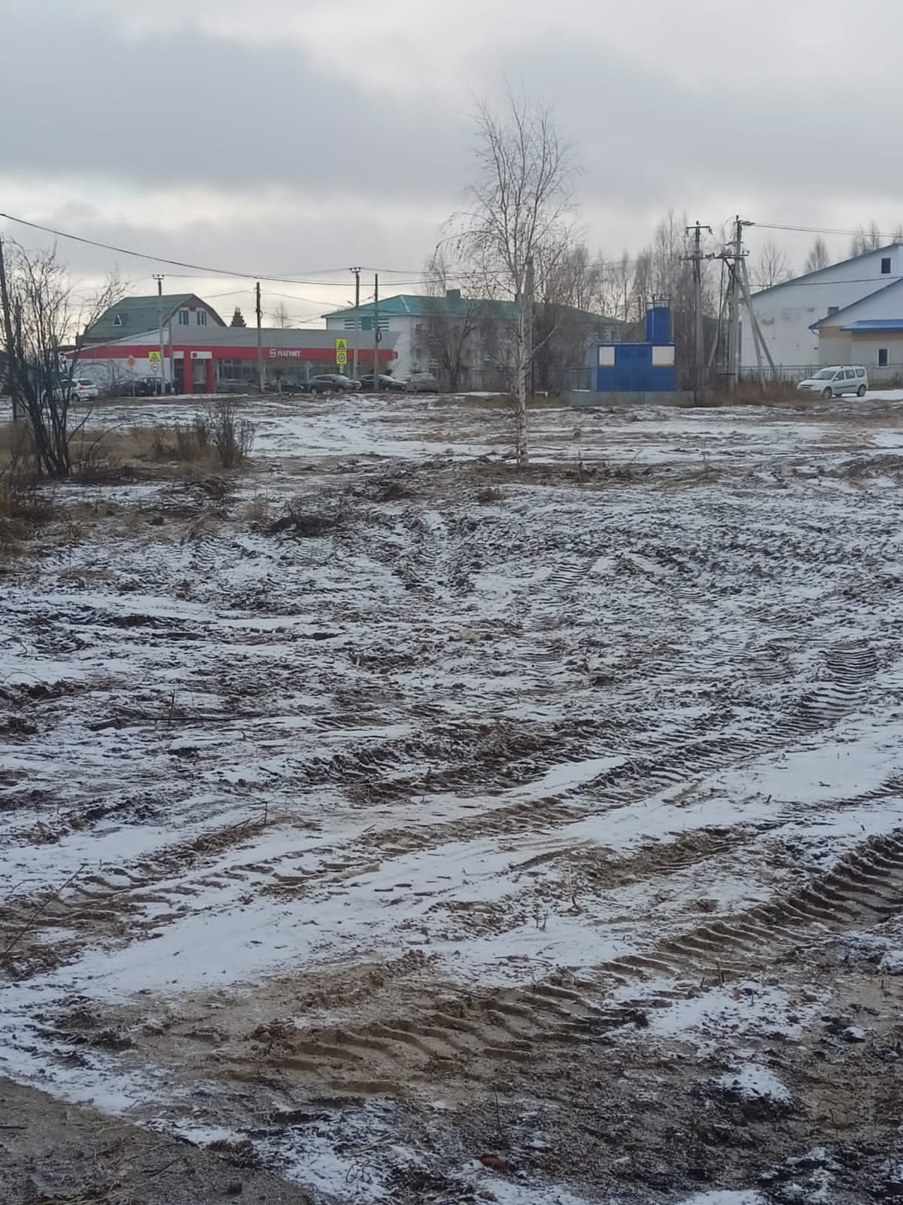
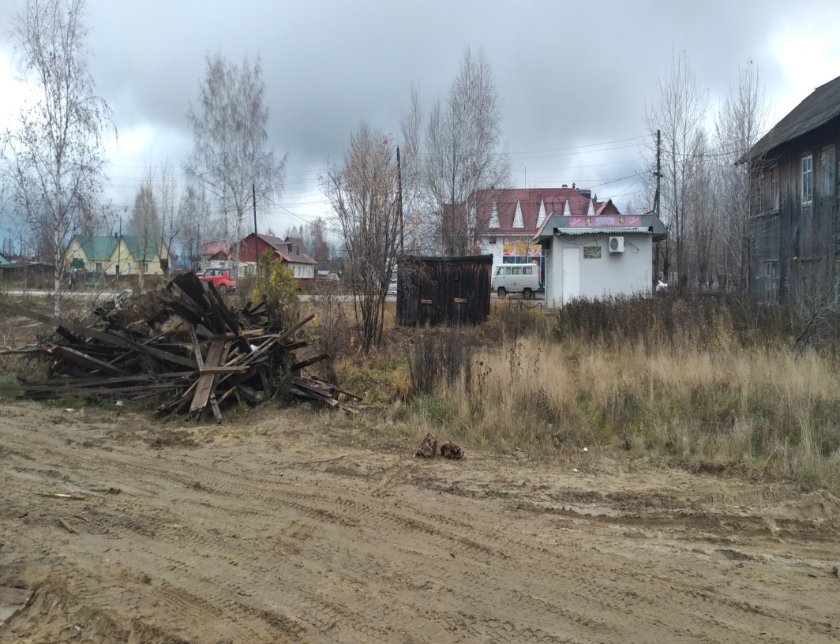 | 